**CURSO BÁSICO E INTERMEDIO DE EXCEL**

**TALLER 13**

**FACTURA SIMPLE CON MACROS Y FORMULAS - FASE 1:**

1. Ingresa a Excel. En el nuevo libro de trabajo, debes crear 5 Hojas de Cálculo.
2. Ahora debes cambiarles el nombre a las hojas. A la Hoja1 la Llamas “**Registrar**”, a la Hoja2 “**Registros**”, a la Hoja3 “**Productos**”, a la Hoja4 “**Clientes**” y a la Hoja5 “**Factura**”.
3. Ahora deberás diseñar cada hoja de Cálculo, en las coordenadas que observas en cada imagen a continuación:
4. Seleccionar la Hoja “**Registrar**”, diseñar la hoja de cálculo exactamente como la observas, incluyendo los botones de control:

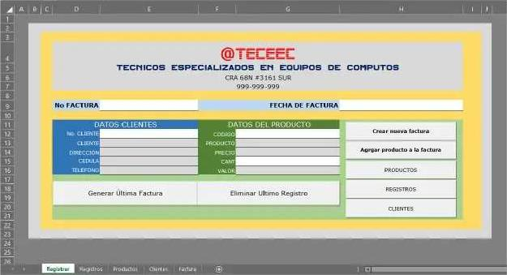

1. Ahora nos vamos a la Hoja “**Registros**”, diseñarla como se observa en la siguiente imagen:

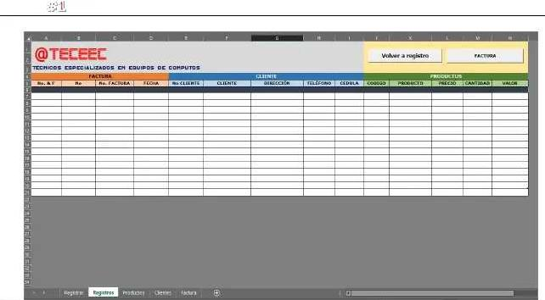

1. Nos ubicamos ahora en la Hoja “**Productos**”, diseñarla como se observa en la siguiente imagen:

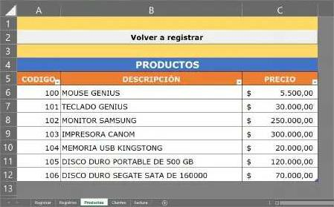

1. Nos ubicamos ahora en la Hoja “**Clientes**”, diseñarla como se observa en la siguiente imagen:

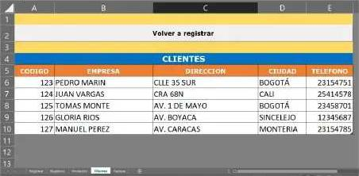

1. Vamos a la Hoja “**Factura**” y la diseñas así, observa la imagen:

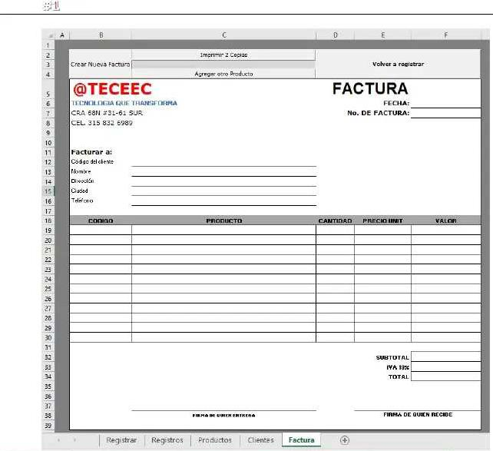

1. Después de haber terminado de diseñar todas las hojas, procederemos a darle nombres a algunos rangos de celdas. Te ubicarás en la Hoja **CLIENTES**. seleccionaras el rango de Celdas para la columna de **CÓDIGO**: desde **A6** hasta **A10**, escribimos el nombre: “**codClie**” y pulsar **Enter**. Ahora seleccionas el otro rango de celdas: desde **A6** hasta **E10** y le das el nombre de “**bdClie**“.

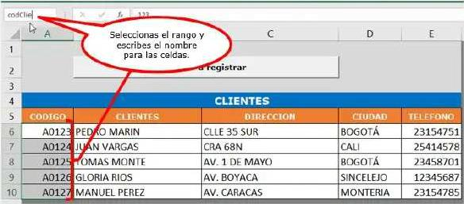

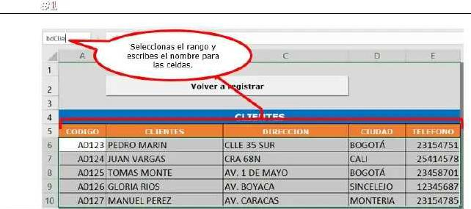

Ahora establecer el formato personalizado para los datos de la columna del **CODIGO**. Para ello, seleccionar el rango de celdas **A6** hasta **A12**. Ahora, pulsas el botón derecho del ratón sobre la selección, y eliges la opción **Formato de celdas** de la lista de **Categoría** eliges **Personalizadas**, y en el cuadro de texto Tipo, escribes: **“\A\0000**”, sin las comillas. Después pulsas el botón **Aceptar**.

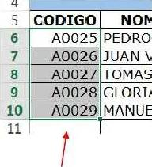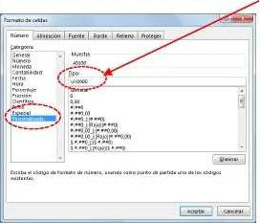

Ahora observaras que los códigos de los clientes adquieren este Formato.

1. Vamos a la Hoja de **Productos**. Y le definimos el nombre al rango de celdas para el **CÓDIGO** de los **productos**: Seleccionar **A6** hasta **A12**, escribes el nombre **codProd**, y pulsar **Enter**. Después, seleccionas **A6** hasta **C12**, escribes el nombre **bdProd** y pulsar **Enter**.

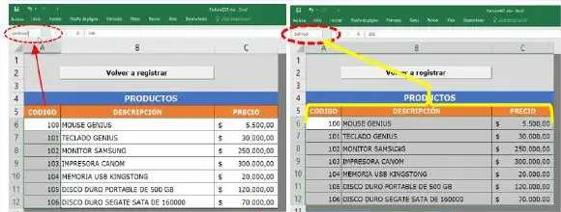

1. Seleccionar la Hoja **REGISTRAR**. Crearemos dos listas, una para los **CODIGOS** de los **Clientes** y otra para los **CODIGOS** de los **Productos**. Ubicar el selector de celdas **E12**, eliges la ficha **Datos/Validación de datos/Permitir/Lista**, en el cuadro de texto **Origen** escribes: **=codClie**, y pulsar el botón **Aceptar**.

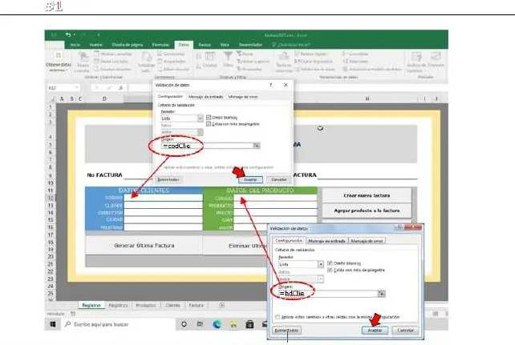

Hacemos lo mismo para los **CODIGOS** de los Productos. Para ello, Ubicar el selector en la celda **G12**, Activar la ficha **Datos/Validación de datos/Permitir/Aceptar/Lista**, en el cuadro de texto **Origen** escribes: “**=codProd**”, sin las comillas. Pulsar el botón **Aceptar**.

1. Continuado en la hoja **REGISTRAR**. Ahora aplicaremos un formato personalizado para el No. Factura y No. Cliente. Para ello, ubicas el selector en la celda: **E9**, pulsamos el botón derecho del mouse y elegimos la opción **Formato de celdas** de la lista de **Categoría** eliges **Personalizada**, ahora en el cuadro de texto **Tipo**, escribes: “**\B\0000**” sin las comillas, pulsas ahora **Aceptar**. Lo mismo hacemos con **No. Cliente**. Ubicas el selector en la celda **H9**, pulsamos el botón derecho del mouse, elegimos la opción **Formato de celdas** de la lista de **Categoría** eliges **Personalizada**, en el cuadro de texto **Tipo**, escribes: “**\A\0000**” sin las comillas, Pulsas **Aceptar**.

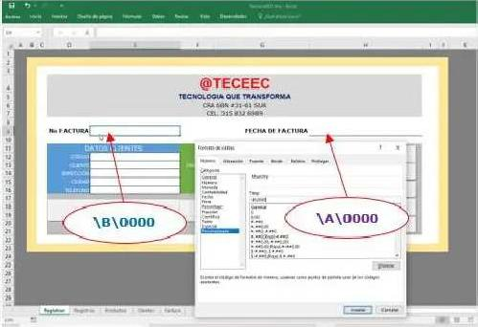

1. Continuado en la hoja **REGISTRAR**, procedes a escribes las fórmulas en las celdas que observas en la imagen a continuación:

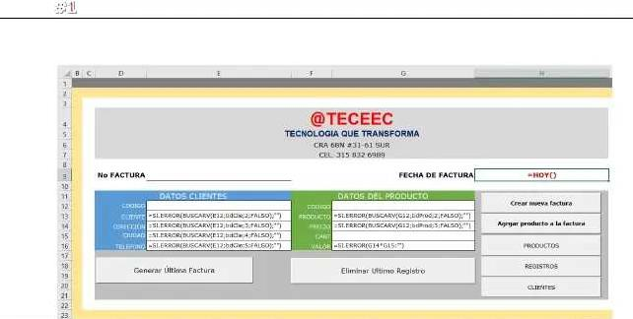

1. Continuado en la hoja de cálculo **Registrar**. Ahora procederemos a crear las macros para el botón de control Registros. Elegir la ficha **DESARROLLADOR/Grabar macro** del grupo **Código**. Escribimos el nombre de la macro “**Registros**”, y pulsamos el botón **Aceptar**. A partir de aquí, todas las acciones que realicemos en Excel, será grabada por la macro. Nos vamos a la Hoja de cálculo **Registros** y ubicamos el selector en la celda **A7** y clic en **Detener grabación** del grupo **Código** de la ficha **Desarrollador**.
2. **Modificar la macro**. Ahora vamos a realizar una ligera modificación a la macro. Para lo cual, vamos a agregar dos líneas de código al procedimiento (**Sub …. En sub**) de la macro. ¿Con qué fin? con el fin de que cuando se ejecute la macro la hoja de cálculo no parpadee. Elegir ficha **Desarrollador/Macro** del grupo **Código**. Seleccionamos la macro y pulsamos el botón **Modificar**. Esta acción nos lleva a la ventana de código de **Visual Basic for Applications**. Estas líneas de código son las que agregaremos al procedimiento:

**Application.ScreenUpdating = False**

**Application.ScreenUpdating = True**

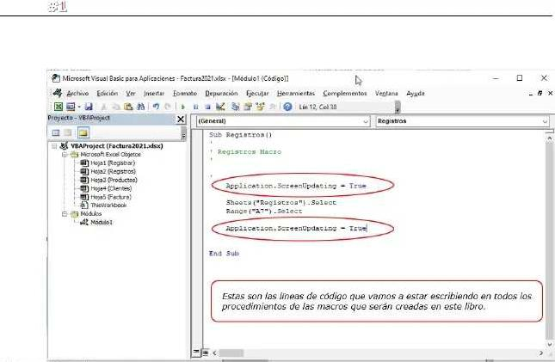

1. **Asignación de la macro**. Estando en la hoja **REGISTRAR**, debemos asignar la macro al botón de control, para ello, pulsamos el botón derecho del mouse sobre el control “**Registros**”, y elegimos la opción **Asignar macro**…

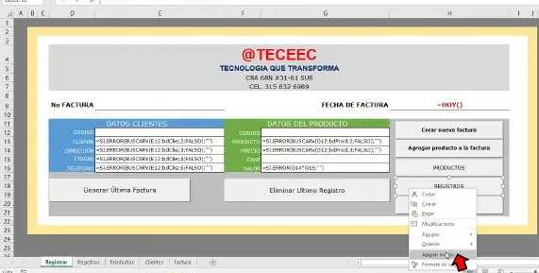

1. 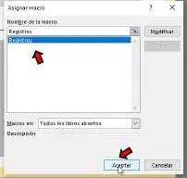Seleccionamos la macro que deseamos asignar al botón de control, y luego pulsamos el botón **Aceptar**.
2. Ahora nos ubicamos en la Hoja de “**Registros**”, crearemos la macro para el botón de control “**Registrar**”. Para ello, Activamos la Ficha **Desarrollador/Grabar macro** del grupo **Código**.
3. En el cuadro de texto Nombre de la macro: escribimos el nombre “**Registrar**”, pulsamos el botón **Aceptar**. Seleccionamos la hoja de cálculo **Registrar**, ubicas el selector en la celda **E9** y pulsar el comando **Detener Grabación**.
4. **Modificar la macro**: Ahora debemos modificar a la macro. Para ello, damos clic en el comando **Macro** del grupo **Código**. Ahora seleccionamos la macro, y pulsamos el botón **Modificar**. Escribir las líneas de código: **Application.ScreenUpdating = False**

**Application.ScreenUpdating = True**, como lo hicimos con la macro anterior.

1. **Asignación de la macro**: Debemos ahora asignar la macro al control, para ello, nos ubicamos en la hoja **Registros**, pulsar el botón derecho del mouse sobre el control, y elegimos la opción **Asignar macro**. Elegir la macro **Registrar**, y pulsamos el botón **Aceptar**.

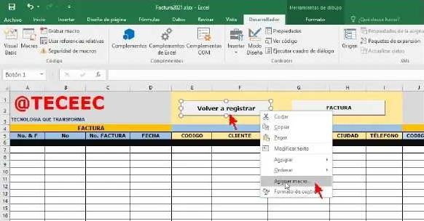

Ahora puedes probar la macro, para ello, Te ubicas en la hoja **Registrar** y das clic sobre el control **Registros**, esta acción no llevará a la hoja de cálculo **Registros**. Estando en esta hoja, pulsar el control “**Volver a registrar**”, y a si viceversa.

1. Ahora debes crear las macros respectivas para los controles de **Clientes** y **Productos**. Sigue el mismo procedimiento realizado con las macros anteriores.

Así se culmina la primera fase de este taller.

**FASE 2:**

1. Debemos ubicamos en la Hoja **Registrar** llenar con datos la hoja. Observa la imagen.

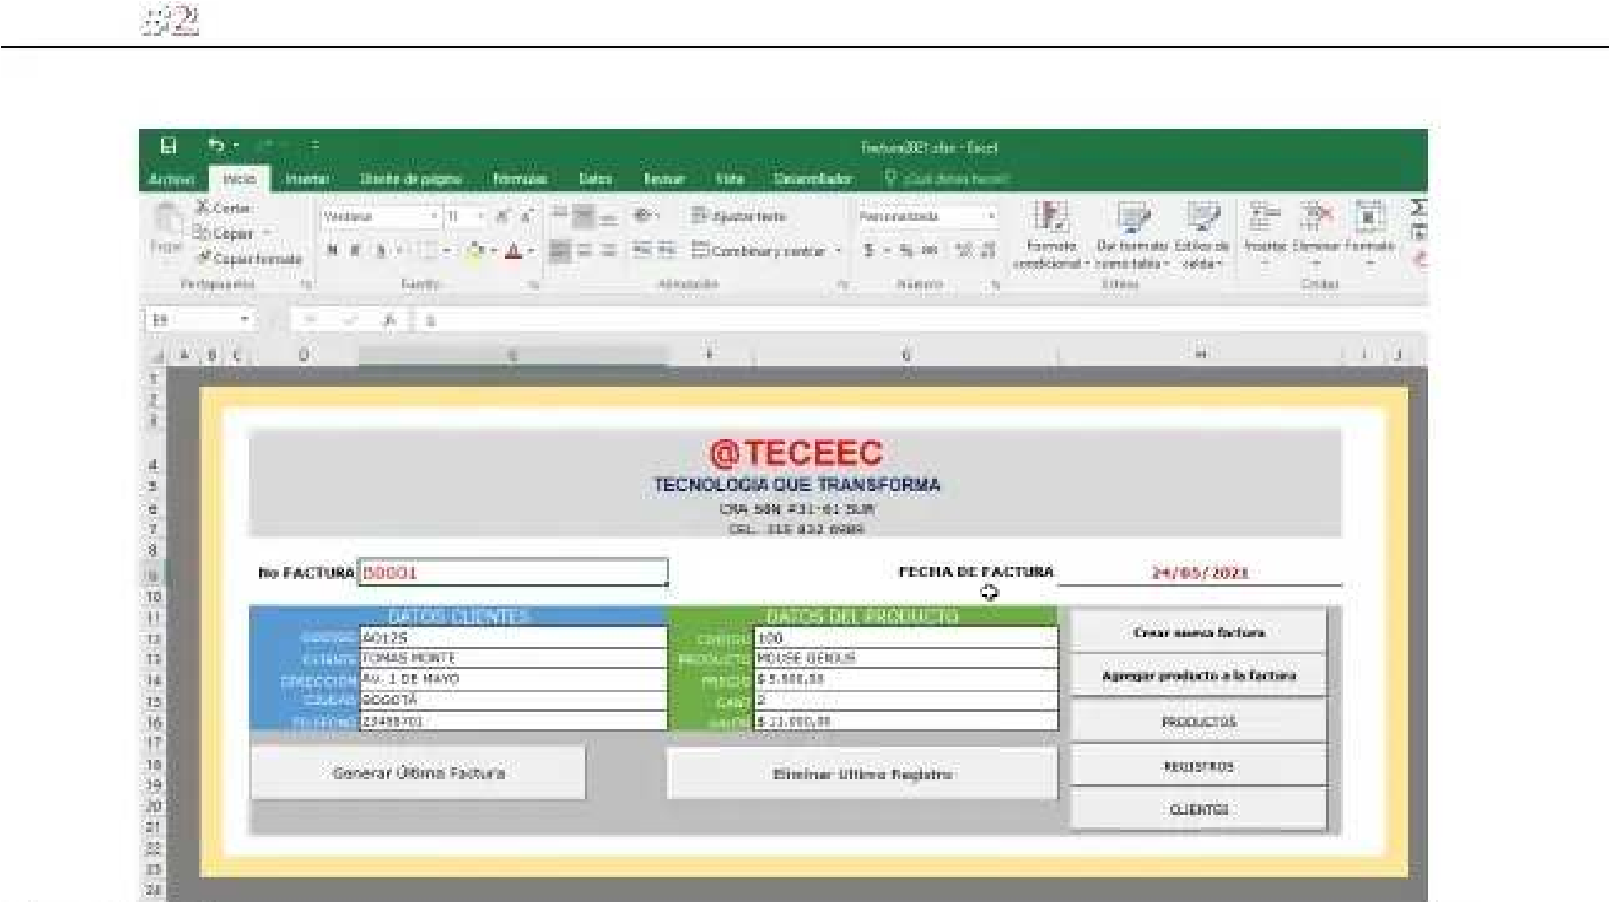

1. Ahora debes crear la macro para el control “**Agregar producto a la factura**”. Activamos la Ficha **Desarrollador/Grabar macro**, del grupo **Código**.

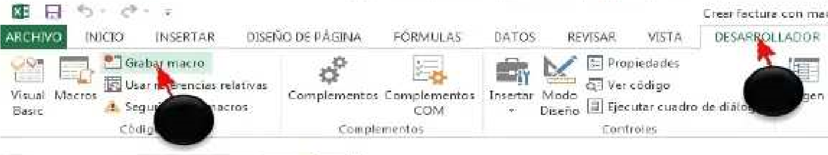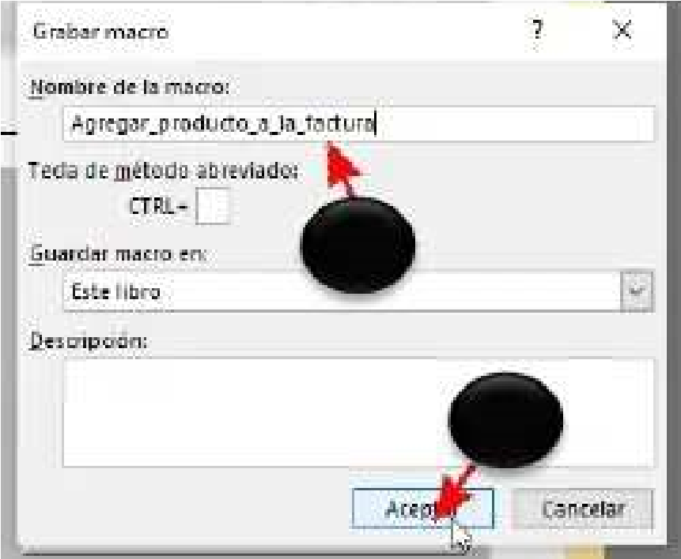

1

2

3

4

1. Le damos el nombre a la macro de **Agregar_producto_a_la_factura**. Después pulsar el botón **Aceptar**. Nos vamos a la hoja **Registros**, seleccionamos el rango de celdas: desde **A7** hasta **N7**, pulsamos el botón derecho del ratón sobre la selección y elegimos **Insertar**. Ahora elegimos el botón de opción **Desplazar las celdas hacia abajo**, y pulsamos **Aceptar**.

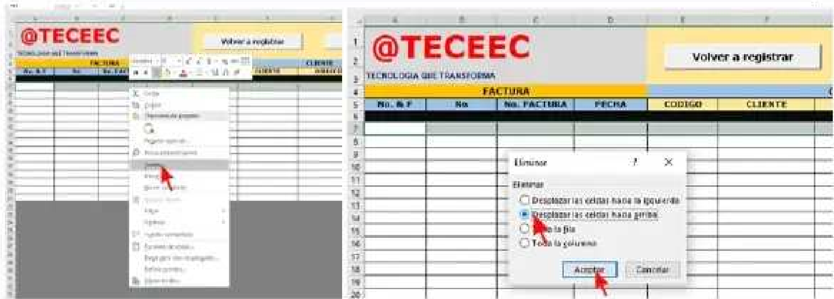

1. Observamos que al final de la selección aparece una pequeña brochita, damos clic en esta y en la opción **El mismo formato de abajo**.

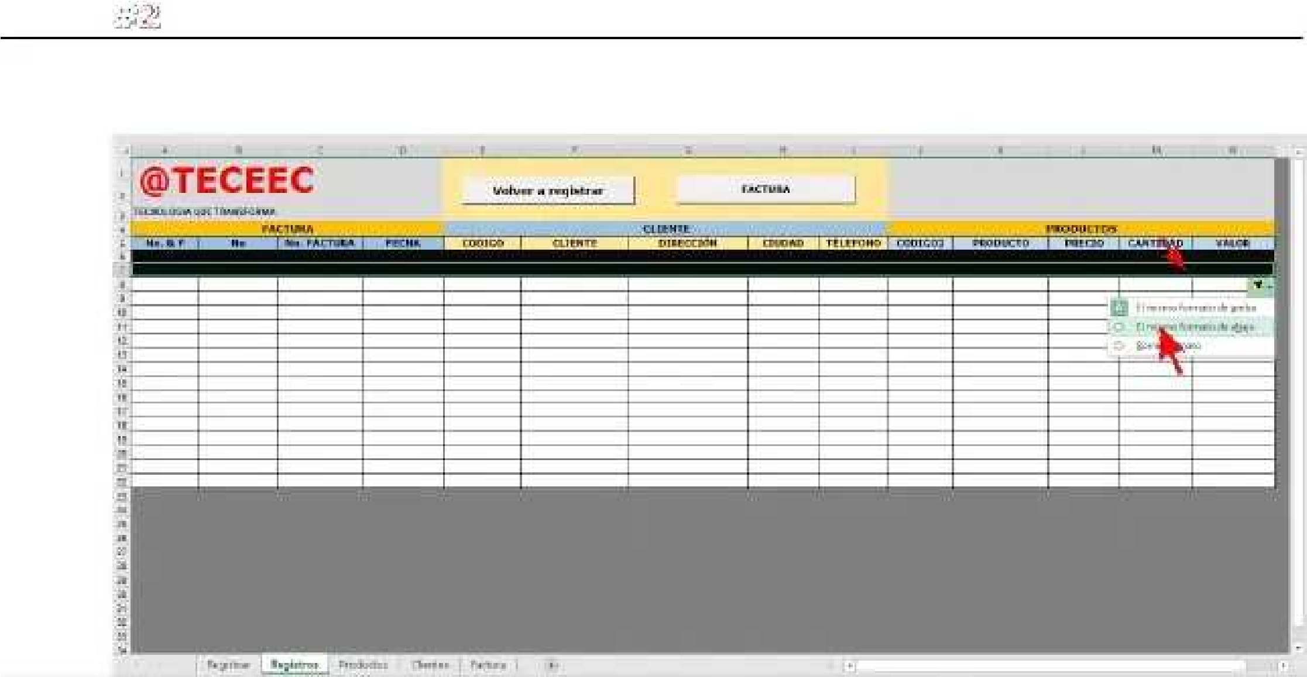

1. Ahora ubicas el selector en la columna **No. Factura**, es decir, en la celda **C7**.
2. Nos ubicamos en la Hoja **Registrar**. Seleccionamos la celda **E9**, pulsamos el botón derecho del ratón y elegimos la opción **Copiar**, de esta forma copiamos el **No. Factura**.

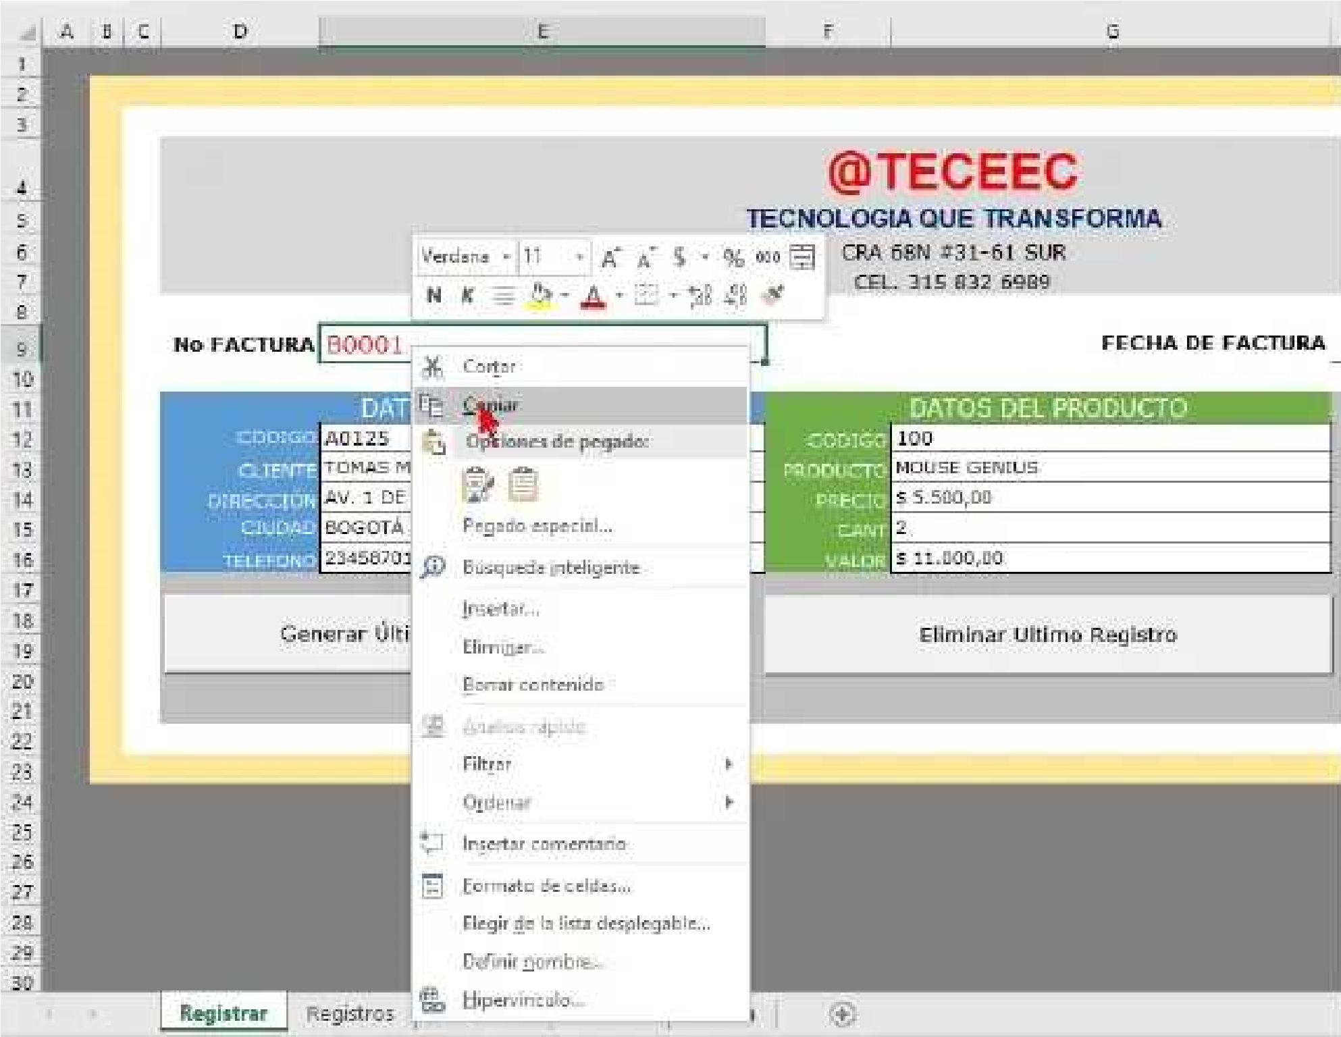

1. Ahora nos vamos a la Hoja **Registros**, y damos clic con el botón derecho del ratón en la celda **C7**, nos ubicamos en **Opciones de pegado** y elegimos **Valores**. Ubicamos el selector en la columna de **Fecha**, es decir, en la celda **C7**.

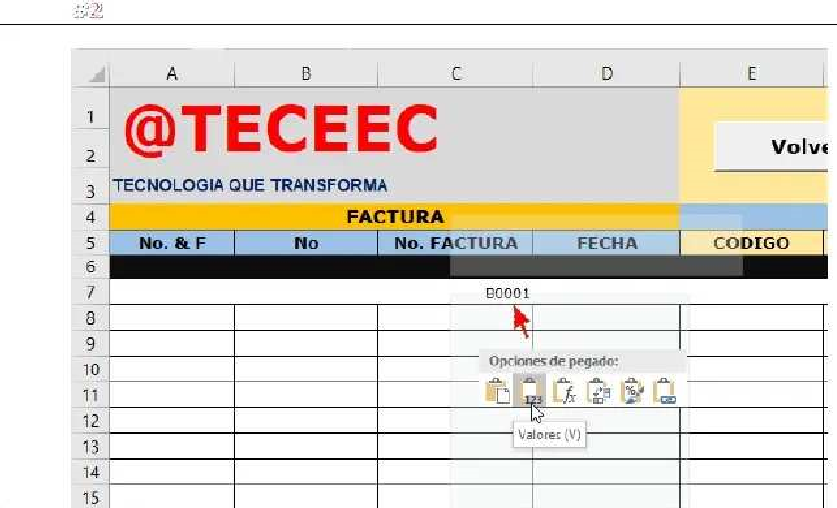

1. Seleccionamos la Hoja **Registrar**. Pulsamos el botón derecho del ratón en la celda **H9**, elegimos la opción **Copiar**. Con esto copiamos la fecha.

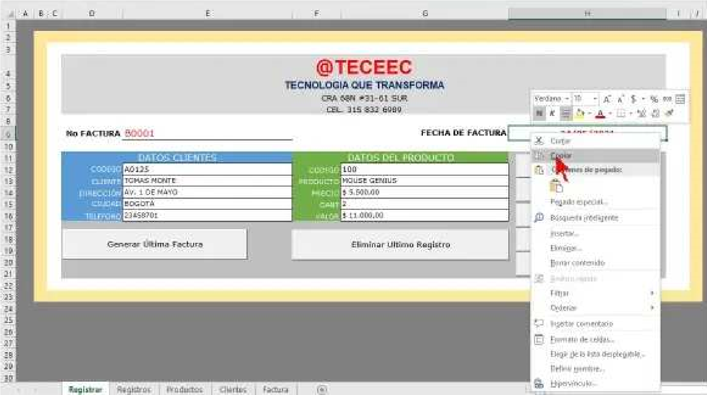

1. Ahora seleccionamos la Hoja **Registros**, y damos clic con el botón derecho del ratón en la celda **D7**, en **Opciones de Pegado** y elegimos **Valores**.

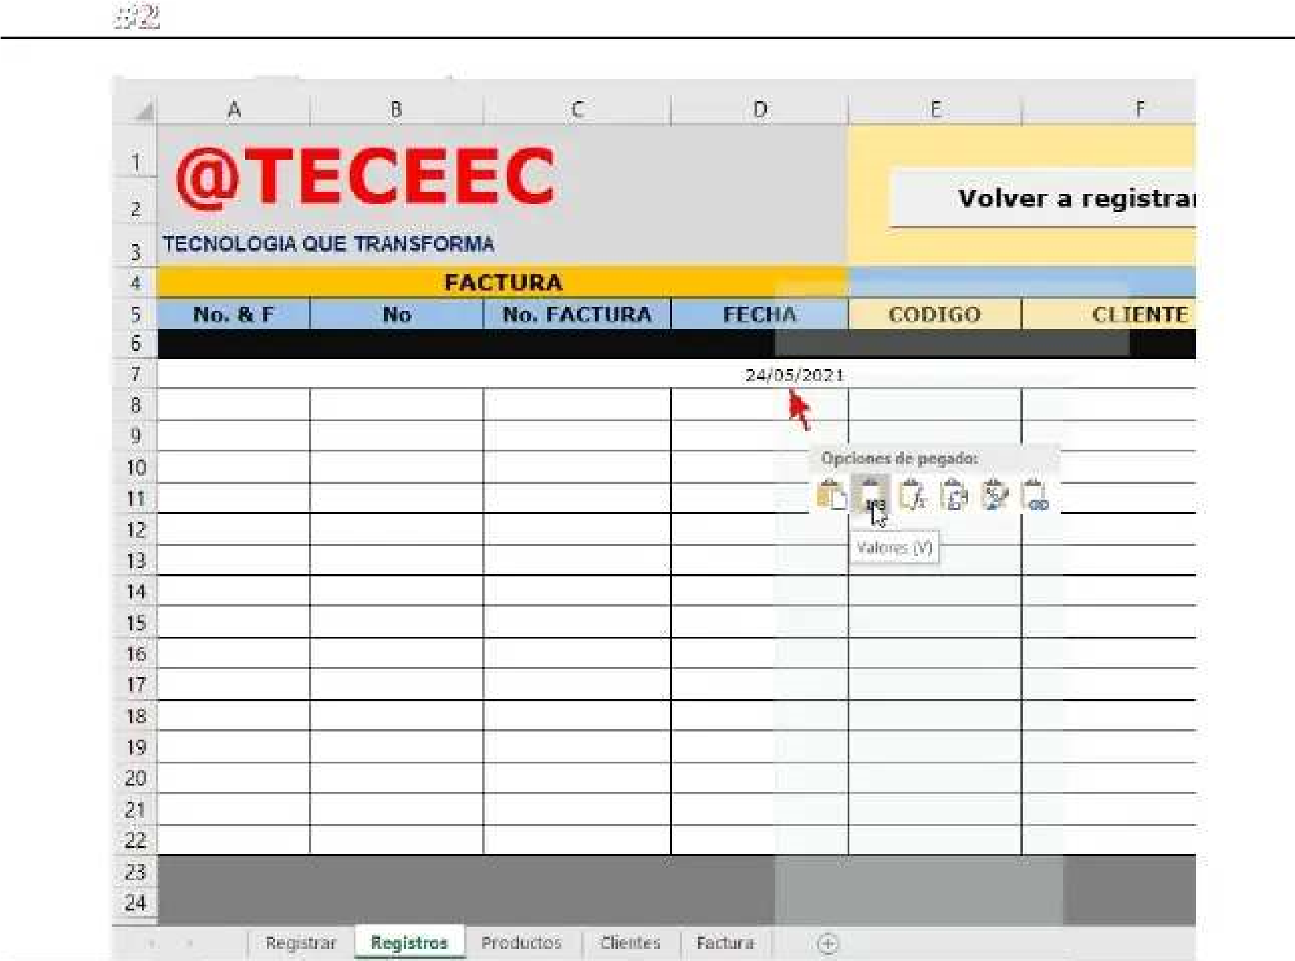

1. Te vas a la Hoja **Registrar**, seleccionar el rango de celdas desde **E12** hasta **E16** y clic con el botón derecho del ratón sobre la selección, es decir, en los datos del **Cliente**. Y eliges la opción **Copiar**.

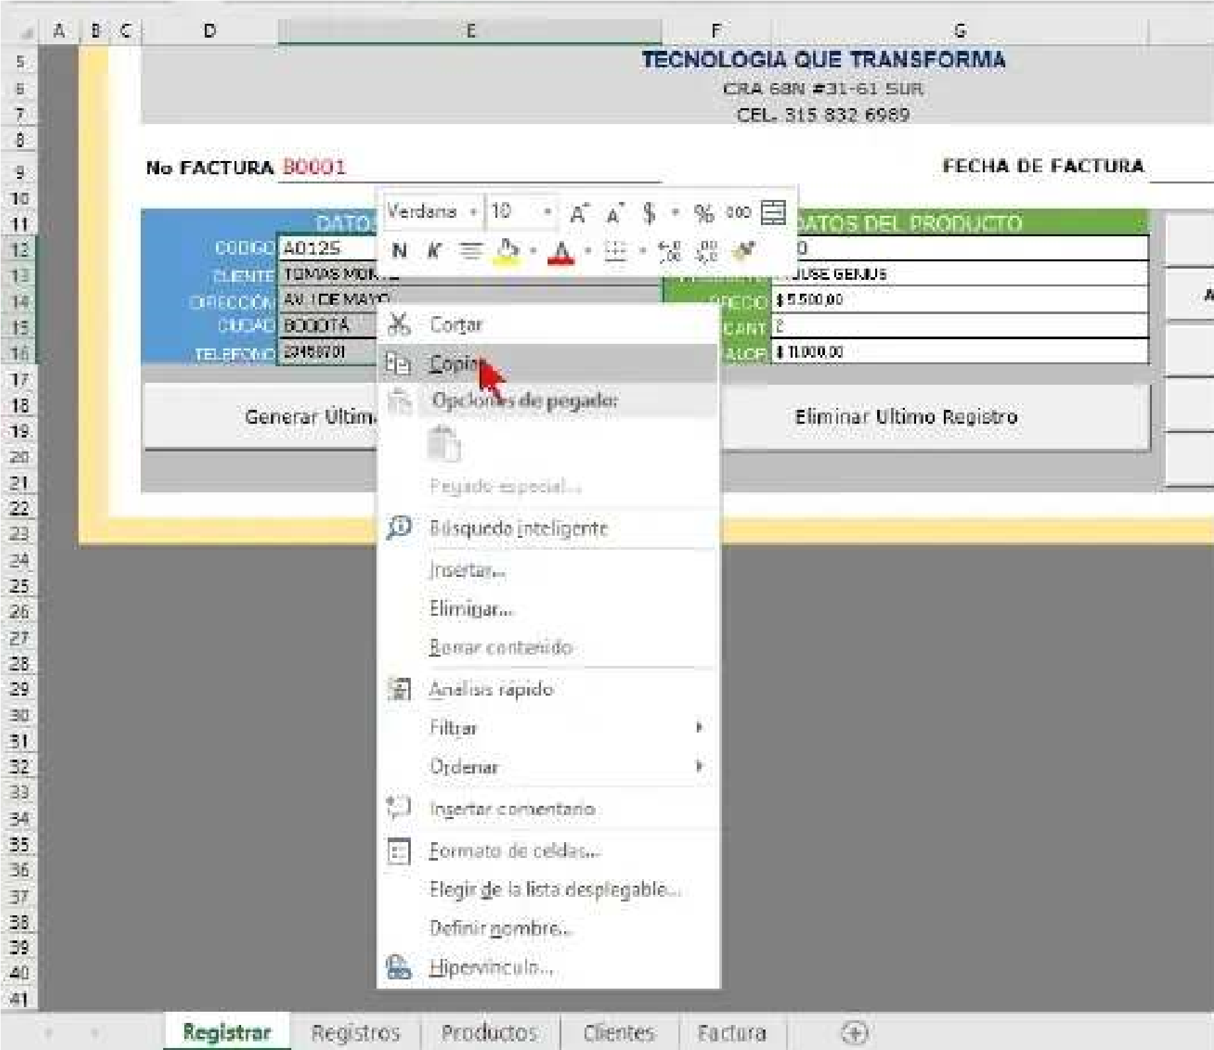

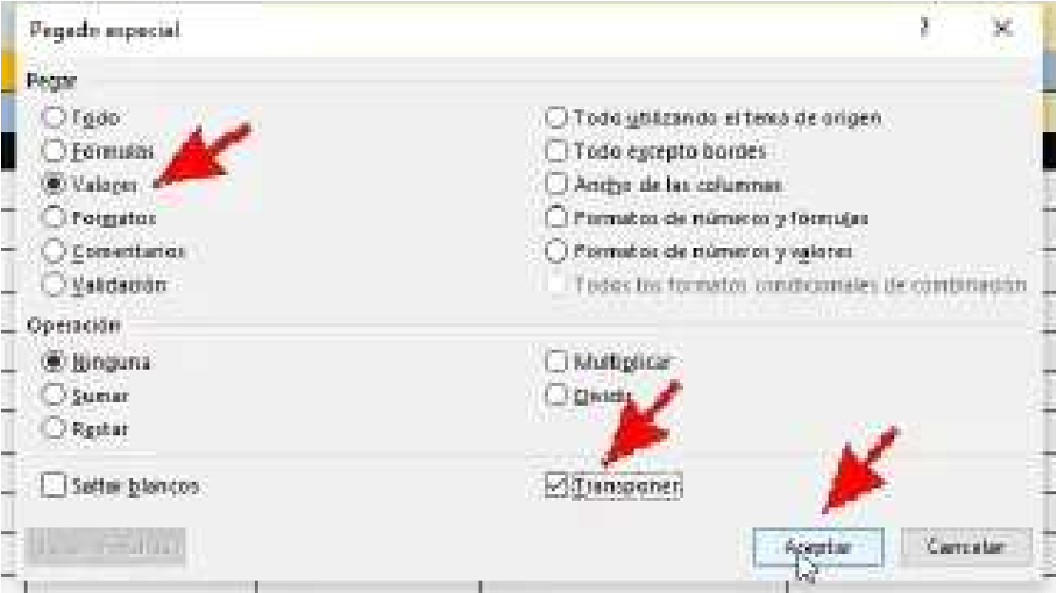

1. Ahora nos vamos a la Hoja **Registros**, y damos clic con el botón derecho del ratón en la celda **E7**, en **Opciones de pegado**, y elegimos la opción **Pegado especial**. En esta caja, eliges **Valores**, **Transponer** y pulsar el botón **Aceptar**.
2. Te vas a la Hoja **Registrar**, seleccionar el rango de celdas desde **G12** hasta **G16** y clic con el botón derecho del ratón sobre la selección, es decir, en los datos del **Producto**. Y eliges la opción **Copiar**.

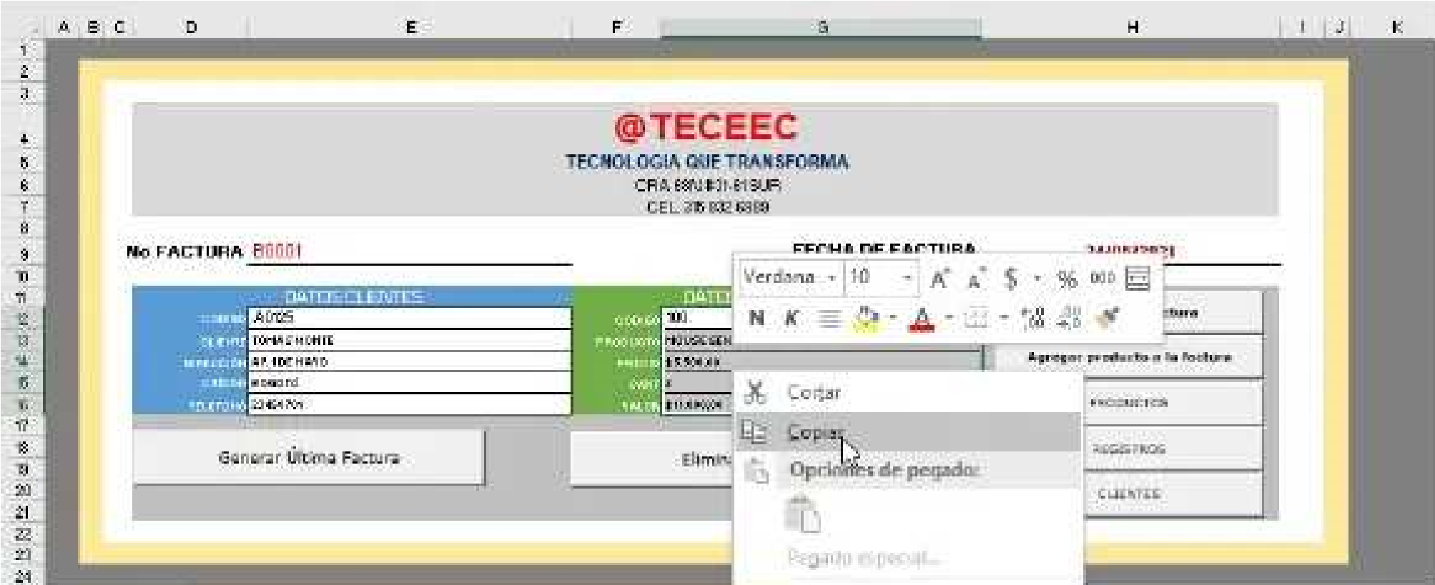

1. Ahora nos vamos a la Hoja **Registros**, y damos clic con el botón derecho del ratón en la celda **J7**, en **Opciones de pegado**, y elegimos la opción **Pegado especial.** Activamos el botón de opción **Valores** y la casilla **Transponer**, después pulsamos el botón **Aceptar**. Como puedes observar en la imagen, se pegaron los datos del Cliente y Productos de forma horizontal.

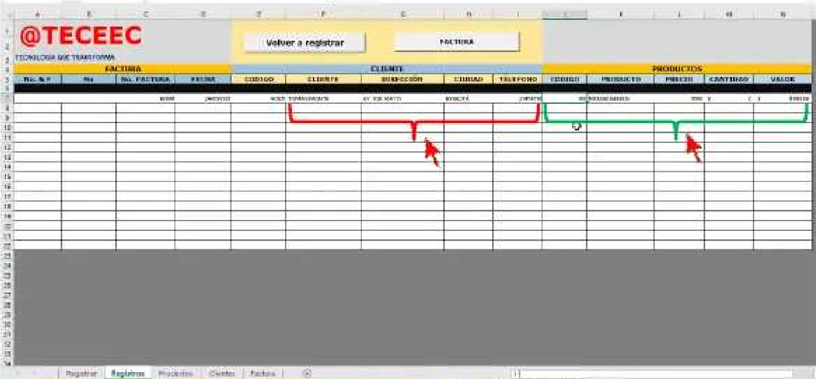

1. Continuando en la hoja la Hoja **Registros**, ahora ubicar el selector en la columna de **No**., es decir, en la celda **B7**. Escribes la fórmula:

**=SI(Y(C7=Registrar!E9;C7=C8);SUMA(Registros!B8+1);"1")**

Y Pulsamos **Enter**. Ahora damos clic con el botón derecho del ratón en la misma celda **B7**, y elegimos la opción **Copiar**, y luego ahí mismo en la celda **B7**, damos clic con el botón derecho del ratón, y en **Opciones de pegado** y elegimos la opción **Valores**.

Ahora Copiamos y Pegamos la formulas en la misma celda como Valor, es decir, en la celda B7.

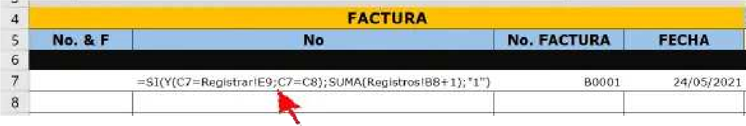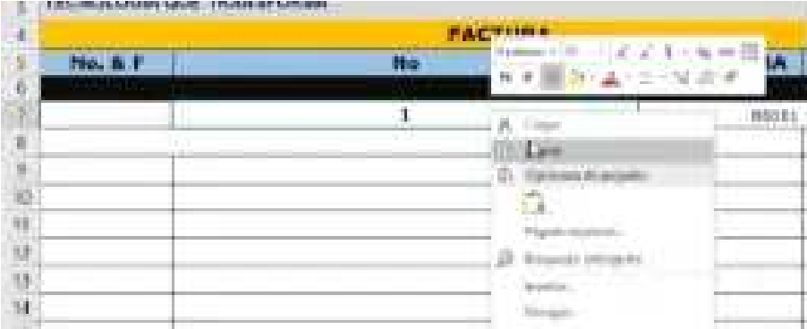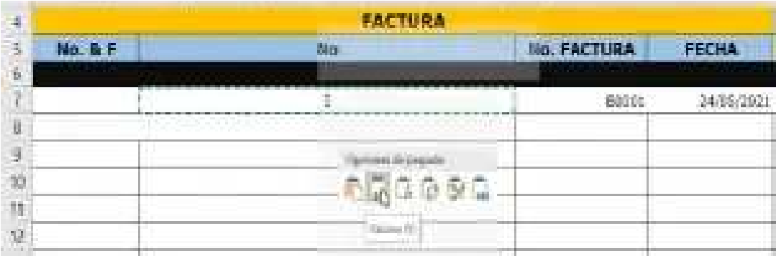

1. Ahora ubicamos el selector en la columna **No & F**, es decir en la celda **A7**. Aquí en esta celda escribimos la siguiente formula:

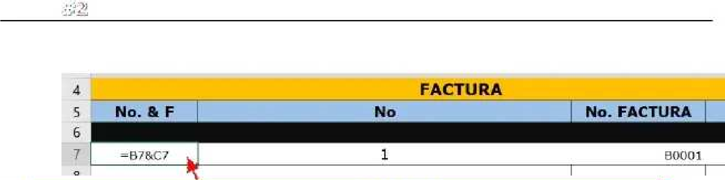

Al pulsar **Enter** observaras que te genera el número 11, el cual es el resultado de la concatenación de **B7** con **C7**.

1. Ahora Copiamos y pegamos este resultado como **Valores** en la misma celda **A7**.

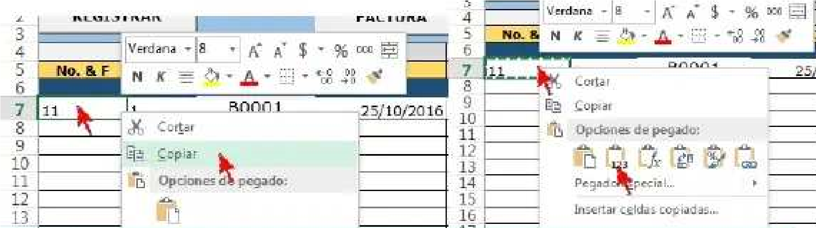

1. Una vez hecho esto, seleccionamos el rango de celdas, desde **A7** hasta **N7**, y le aplicamos **Todos los bordes**, para ello, damos clic en el Ficha **Inicio/Fuente/Bordes/Todos los bordes**. Ahora ubicamos el selector en la columna de **No. FACTURA**, es decir, en la celda **C7**.
2. Seleccionamos la Hoja **Registrar**, ubicamos el selector en la celda **G15** (**CANTIDAD**) y pulsamos la tecla **Suprimir**, ubicamos el selector en la celda **G12** (**CODIGO**) y pulsamos la tecla **Suprimir**.
3. Y por último, vamos ahora, a **Detener la macro**.
4. **Modificar la macro**: Ahora debes modificar a la macro, como se explicó en las macros anteriores. Agregando las siguientes líneas de código.

**Application.ScreenUpdating = False**

**Application.ScreenUpdating = True**

1. **Asignación de la macro**: Debemos ahora asignar la macro al control “**Agregar producto a la factura**”, para ello, primero nos ubicamos nuevamente en la hoja de cálculo **Registrar**, pulsamos el botón derecho del mouse sobre el control, y elegimos la opción **Asignar macro**. Elegir la macro **Agregar_producto_a_la_factura**, y pulsamos el botón **Aceptar**.
2. Ahora puede probar la macro ingresando otros dos productos a este mismo cliente, observa las imágenes siguientes. Agregamos estos dos productos. Como es obvio, en cada caso, debemos pulsar el control **Agregar producto a la factura**, para que cada producto sea agregado a la hoja **Registros**, como se observa en la siguiente imagen:

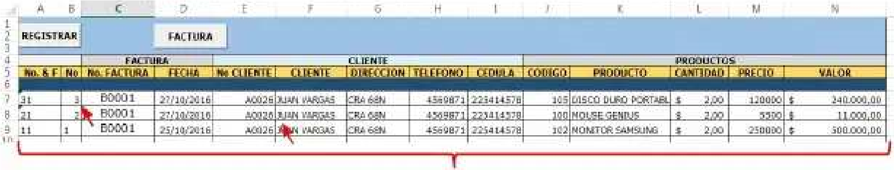

1. Grabaremos la macro para el control “**Crear nueva factura**” . Nos ubicamos en la Hoja **Registrar**.

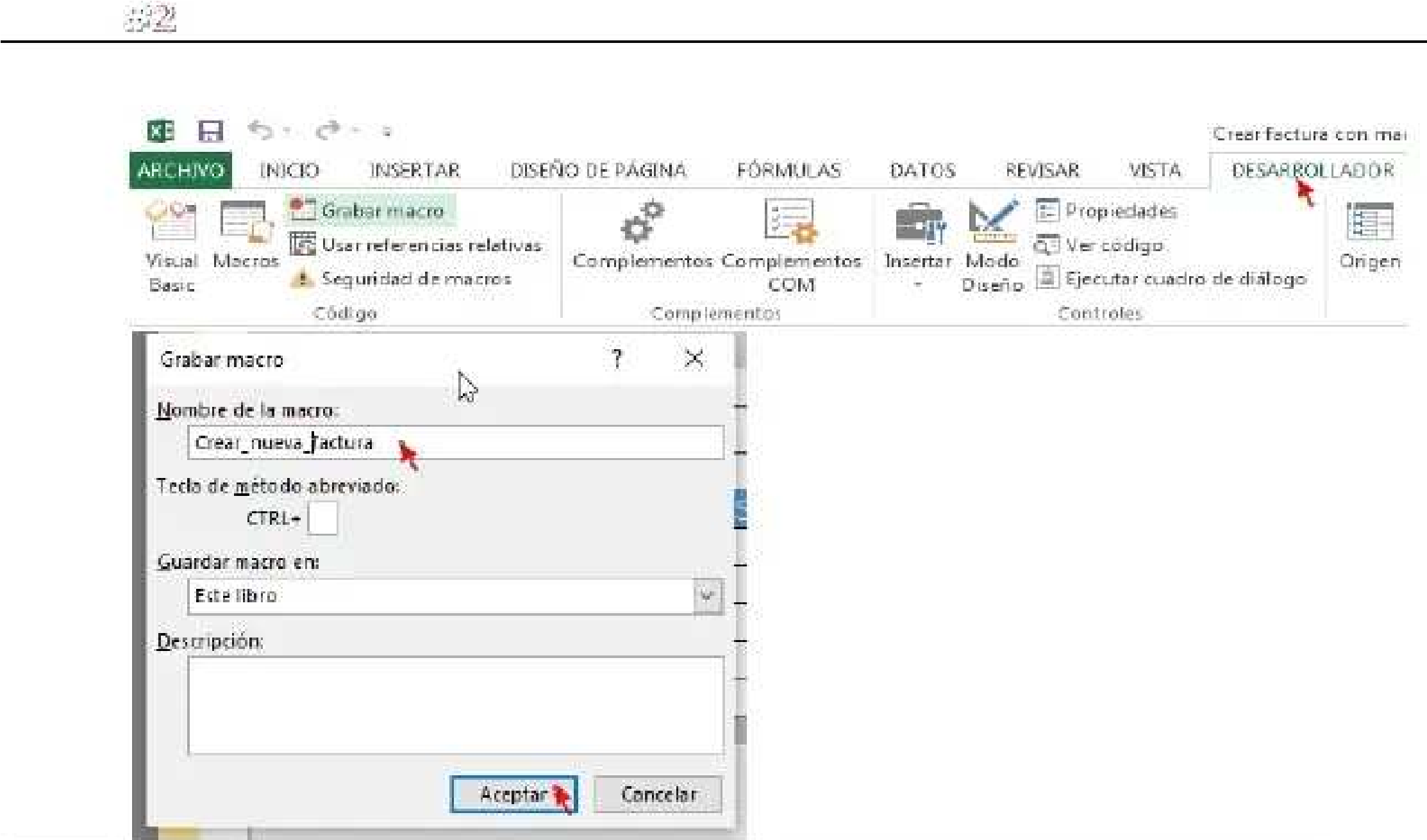

Ficha **Desarrollador/Grabar macro**/ Le damos el nombre a la macro de “**Crear_nueva_factura**”. Después pulsar el botón **Aceptar**. Borramos el contenido de la celda **G15** (**CANTIDAD**), el contenido de **G12** (**CODIGO**) y el contenido de **E12** (**No. CLIENTE**) con la tecla **Suprimir**. Ahora ubicamos el selector en la celda **E9** (**No. FACTURA**), en la cual debes escribir la siguiente formula: **=Registros!C7+1**, y pulsas **Enter**.

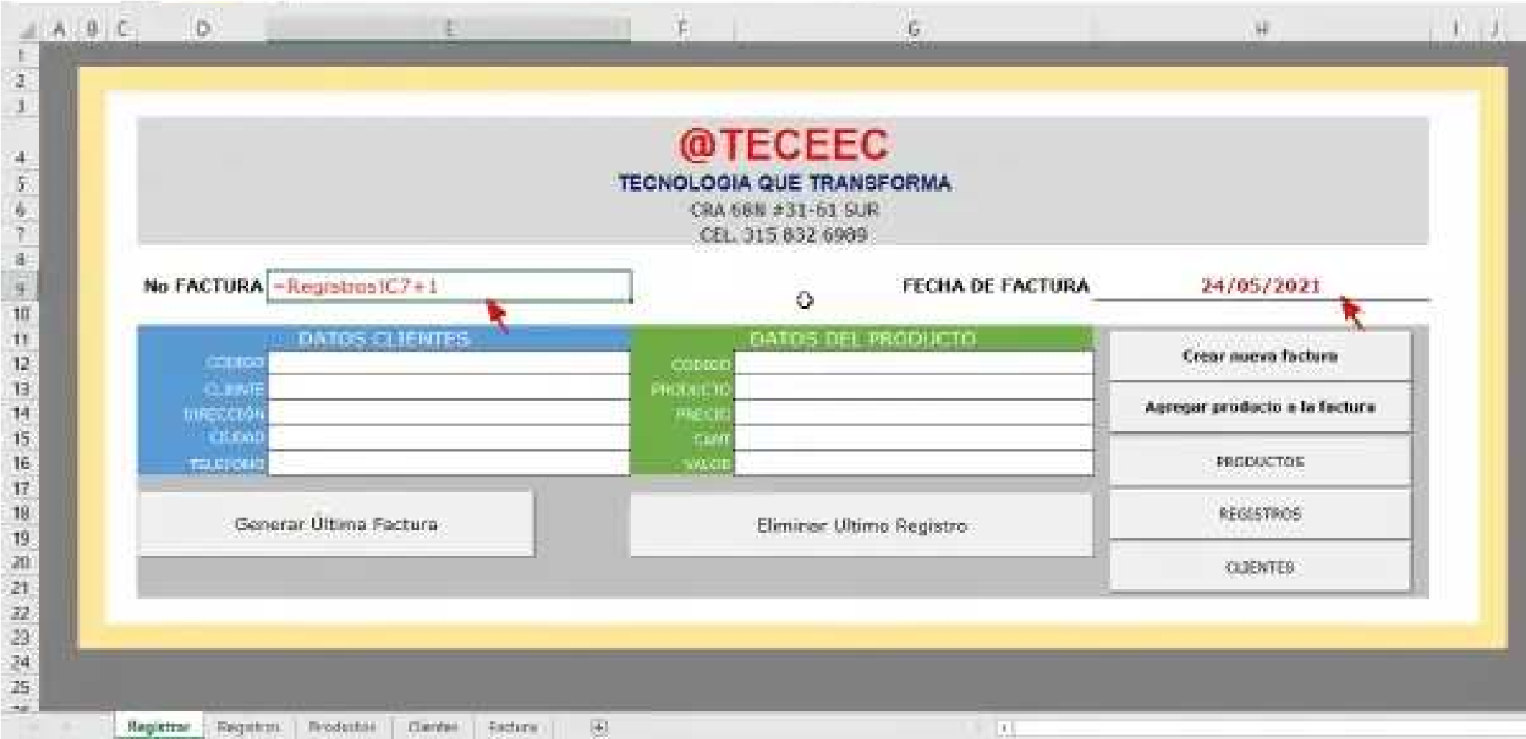

Ahora debemos **Copiar** y **Pegar** como **Valores** esta fórmula, en la misma celda **E9**. Ahora ubicas el selector en la celda **E12** (**No. CLIENTE**) y detenemos la macro.

1. **Modificar la macro**: Ahora debes modificar la macro, como se explicó en las macros anteriores. Agregando las siguientes líneas de código donde corresponde.

**Application.ScreenUpdating = False**

**Application.ScreenUpdating = True**

**Asignación de la macro**: Debemos ahora asignar la macro al control **Crear_nueva_factura**, para ello, primero nos ubicamos nuevamente en la hoja de cálculo **Registrar**, ahora pulsamos el botón derecho del mouse sobre el control, y elegimos la opción **Asignar macro**. Ahora procedes a probar la macro.